Inhoudstafel

Les 16. Vergelijkingen

16.1. Begrippen
16.2. Oplossen van vergelijkingen uit het hoofd
16.3. Basisregels voor het oplossen van vergelijkingen
a. Term overbrengen
b. Factor overbrengen
c. Gemengde oefeningen
16.4. Vergelijkingen met haakjes
16.5. Vergelijkingen met breuken
16.6. Aantal oplossingen van een vergelijking

Les 17. Vraagstukken i.v.m. vergelijkingen 19

17.1. Het gevraagde noteren in wiskundige symbolen 19
17.2. Oplossen van vraagstukken 21

Les 18. Algebraïsche vormen 33

18.1. Begrip 33
18.2. Naam van de algebraïsche vorm 33
18.3. Indeling van algebraïsche vormen 34
18.4. Getalwaarde van een algebraïsche vorm 35

AUTEURSRECHTEN
Het cursusmateriaal wordt ter beschikking gesteld onder een licentievorm die gratis gebruik in een onderwijscontext (non-profit) mogelijk moet maken, zijnde de Creative Commons-licentie ‘Naamsvermelding – NietCommercieel - GelijkDelen 2.0’.
De licentie bepaalt de voorwaarden voor het gebruik van auteursrechtelijk beschermde werken. Volgens de licentie mag het lesmateriaal alleen gebruikt worden voor niet-commerciële doeleinden en mits er verwezen wordt naar de Vlaamse overheid. Het materiaal mag door gebruikers vrij worden aangepast indien de nieuwe lesmaterialen die zo ontstaan terug onder dezelfde voorwaarden ter beschikking worden gesteld. De Vlaamse overheid blijft eigenaar van het materiaal.
Belangrijk: bovenstaande samenvatting is enkel ter info, ze beperkt op geen enkele wijze de voorwaarden die in de volledige licentietekst beschreven worden; zie hiervoor http://creativecommons.org/licenses/by-nc-sa/2.0/be/legalcode.nl.
Elk verkeerd gebruik van het cursusmateriaal in en buiten Vlaanderen zal bestraft worden.

Les 16. Vergelijkingen

16.1. Begrippen
Deze les sluit nauw aan bij Lespakket 2, les 6 gelijkheden en ongelijkheden.
5 + 4 = 9 is een gelijkheid.
Indien een term uit een gelijkheid onbekend is, noemen we deze gelijkheid een vergelijking.
5 + ? = 9
Het onbekende getal wordt voorgesteld door een letter, meestal x.
5 + x = 9
In deze vergelijking is 5 + x het eerste lid en 9 het tweede lid.
x is de onbekende.
Vervang je x door 4, dan bekom je een gelijkheid. We noemen 4 een oplossing van deze vergelijking.
Een vergelijking oplossen betekent de waarde van de onbekende x bepalen, zodat de vergelijking een gelijkheid wordt.

16.2. Oplossen van vergelijkingen uit het hoofd
Sommige vergelijkingen kan je gemakkelijk uit het hoofd oplossen.

Voorbeelden
x + 6 = 13 oplossing : x = 7 want 7 + 6 = 13
30 − x = 16 x = 14 want 30 − 14 = 16
= 20 x = 100 want 100 : 5 = 20
3x = 27 x = 9 want 3 · 9 = 27

Let op
In een vergelijking wordt het maalteken voorgesteld door een ‘·’ of, indien mogelijk, weggelaten. Dit doet men om verwarring met de onbekende x te vermijden.

16.3. Basisregels voor het oplossen van vergelijkingen
Moeilijkere vergelijkingen, bv. 3x − 7 = 5 · (2x + 3) kan je niet uit het hoofd oplossen. Hiervoor bestaat een oplossingsmethode.
Deze methode wordt stap voor stap uitgewerkt, beginnend vanuit eenvoudige voorbeelden.
a. Term overbrengen
Voorbeeld 1
x + 9 = − 5
Een vergelijking oplossen is de waarde van x bepalen.
We zorgen ervoor dat x in het eerste lid staat en alle andere termen in het tweede lid.
x + 9 − 9 = − 5 − 9
We trekken van beide leden 9 af. Zo bekomen we opnieuw een gelijkheid. (zie les 6 - eigenschappen)
x = − 5 − 9 (+ 9 − 9 = 0)
x = − 14
Om te controleren of de bekomen oplossing klopt, vervang je, in de oorspronkelijke vergelijking, x door het bekomen resultaat en controleer je of je een gelijkheid bekomt.

Controle
Linkerlid (L) = x + 9 = − 14 + 9 = − 5
Rechterlid (R) = − 5
Linkerlid = rechterlid, dus oké.

Om een term uit een lid te verwijderen, vermeerder je beide leden met het tegengestelde van die term.
Praktische werkwijze
x + 9 = − 5
x = − 5 − 9
x = − 14

Voorbeeld 2
x − 17 = 6
Breng de termen zonder x naar het tweede lid. Tel bij beide leden 17 op.
x − 17 + 17 = 6 + 17
x = 23

Controle
Linkerlid = 23 − 17 = 6 Rechterlid = 6

Praktische werkwijze
x − 17 = 6
x = 6 + 17
x = 23

b. Factor overbrengen
Voorbeeld 1
3x = − 24 Deel beide termen door 3.
3x · 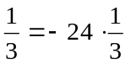
x = − 8

Controle
Linkerlid = 3 · (− 8) = − 24 Rechterlid = − 24

Om een factor uit een lid te verwijderen, vermenigvuldig je beide leden met het omgekeerde van die factor, of deel je beide leden door die factor.
Praktische werkwijze
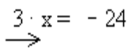 Als een factor van lid verandert, deel je door die factor ofvermenigvuldig je met de omgekeerde factor.
x = − 24 : 3
x = − 8

Voorbeeld 2
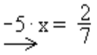
x = 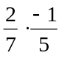
x = 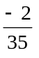

Controle
L = − 5 · x = − 5 · 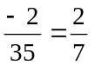 R = 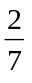

Voorbeeld 3
x : (− 4) = 9 Delen door − 4 is gelijk aan vermenigvuldigen met 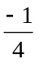.
Veranderen van lid is vermenigvuldigen met het omgekeerde.
Het omgekeerde van 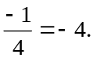
x = 9 ·(− 4) M.a.w. delen door (− 4) wordt bij overbrenging vermenigvuldigen met (− 4).
x = − 36

Controle
L = x : (− 4) = − 36 : (− 4) = 9 R = 9

c. Gemengde oefeningen
Indien er in een oefening verschillende termen met x voorkomen, stelt deze x steeds hetzelfde getal voor.

Breng alle termen waarin een x voorkomt naar het eerste lid, alle termen zonder x naar het tweede lid.

Voorbeeld 1
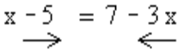
x + 3x = 7 + 5 Maak in beide leden de som van de termen.
4x = 12 Deel beide leden door 4.
x = 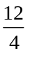
x = 3

Controle
L = x − 5 R = 7 − 3x
= 3 − 5 = − 2 = 7 − 3 · 3
= 7 − 9 = − 2

Voorbeeld 2
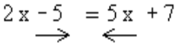 Breng alle termen met x in het eerste lid, de andere naar het tweede lid.
2x − 5x = 7 + 5 Bereken de som van de termen.
− 3x = 12 Bereken x.
x = 12 : (− 3)
x = − 4

Controle
L = 2x − 5 = 2 (− 4) − 5 R = 5x + 7 = 5 (− 4) + 7
= − 8 − 5 = − 20 + 7
= − 13 = − 13

Let op bij de controle : vul het gevonden getal steeds in, in de opgave vooraleer je enige bewerking uitvoert.

A.C.O. 1
Los volgende vergelijkingen op volgens de praktische werkwijze :
a) x + 3 = − 10
b) − 3x = − 12
c) − 2x + 12 = − 20
d) 9x + 7 = 3 − 11x
e) 0,9x = 6 + 0,3x

16.4. Vergelijkingen met haakjes
Indien er in een vergelijking haakjes voorkomen, werken we die eerst weg.

Voorbeeld 1
− 2 (5 − x) = 7 (x + 5)
maal voor de haakjes of een getal maal een som : verdrijf de haakjes door toepassing van de distributieve eigenschap
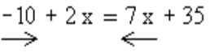
2x − 7x = 35 + 10
− 5x = 45
x = 45 : (− 5)
x = − 9

Controle
L = − 2 (5 − x) R = 7 (x + 5)
= − 2 [5 − (− 9)] = 7 (− 9 + 5)
= − 2 (5 + 9) = 7 (− 4)
= − 2 · 14 = − 28
= − 28

Voorbeeld 2
8 − (4x + 5) = 2x + 6 + (7 − x)
+ of − voor de haakjes : verdrijf de haakjes door toepassing van de haakjesregel
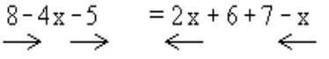
− 4x − 2x + x = 6 + 7 − 8 + 5
− 5x = 10
x = 10 : (− 5)
x = − 2

Controle
L = 8 − (4x + 5) R = 2x + 6 + (7 − x)
= 8 − [4 (− 2) + 5 ] = 2 (− 2) + 6 + [7 − (− 2)]
= 8 − (− 8 + 5) = − 4 + 6 + (7 + 2)
= 8 − (− 3) = − 4 + 6 + 9
= 8 + 3 = 11 = − 4 + 15 = 11

A.C.O. 2
Los volgende vergelijkingen op en maak de proef :
a) 4 (− x + 5) = 2 (3x − 7)
b) 7 − (2x − 5) = − 2 (5x + 3)
c) (7 − x) − 2 (x + 1) = 29 + x
d) 40 − 3 (x + 3) = 60 − (5x + 15)

16.5. Vergelijkingen met breuken
Voorbeeld 1
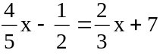
7 kan je schrijven als 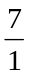
Maak alle breuken gelijknamig.

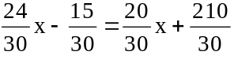

Vermenigvuldig beide leden met de gemeenschappelijke noemer 30.
Als we beide leden van een gelijkheid vermenigvuldigen met eenzelfde getal, blijft de gelijkheid behouden.

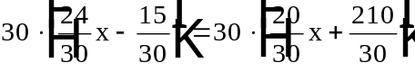
Werk de haakjes uit (distributieve eigenschap) en vereenvoudig iedere term.

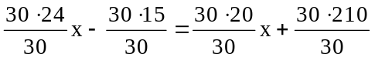

24x − 15 = 20x + 210
Als we beide leden vermenigvuldigen met de noemer, valt de noemer weg.
Vergelijk de laatste regel met de tweede regel uit de oefening.
Werk nu verder uit op de gewone manier.

24x − 20x = 210 + 15
4x = 225
x = 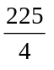

Controle
L = 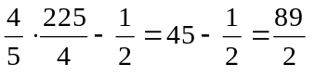
R = 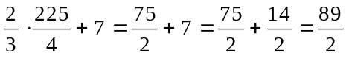

Voorbeeld 2

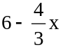 = 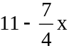 Noemer = 12
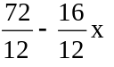 = 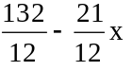 Noemer verdrijven (× 12)
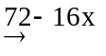 = 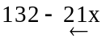
− 16x + 21x = 132 − 72
5x = 60
x = 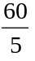
x = 12

Controle
L = 6 − 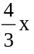 R = 11 − 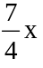
= 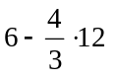 4 = 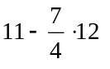 3
= 6 – 16 = 11 – 21
= –10 = –10

Voorbeeld 3

2x − 5 =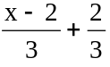 Noemer = 3
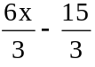 = Noemer verdrijven (beide leden vermenigvuldigen met 3)
6x − 15 = x − 2 + 2
6x − x = 15
5x = 15
x = 3

Controle
L = 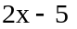 R =
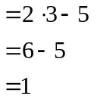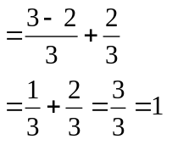

Onthoud
Vergelijkingen waarin breuken voorkomen :
- maak de breuken gelijknamig
- werk de noemer weg, door beide leden te vermenigvuldigen met de gemeenschappelijke noemer
- werk verder uit

Voorbeeld 4
Een vergelijking waarbij een minteken voor de breukstreep staat, verdient bijzondere aandacht.

8 − 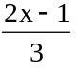 = x Maak gelijknamig : noemer = 3
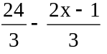 = 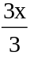 Verdrijf de noemer. Let op het minteken voor de breukstreep. Dit minteken hoort bij alle termen uit de teller. Daarom zetten we de teller tussen haakjes.
24 − (2x − 1) = 3x Verdrijf de haakjes.
24 − 2x + 1 = 3x
− 2x − 3x = − 1 − 24 Groepeer de termen.
− 5x = − 25
x = 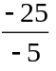
x = 5

Controle
L = 8 − R = x = 5
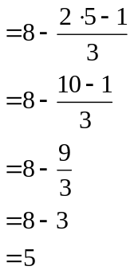

Voorbeeld 5
10 − 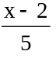 = 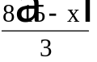 Verdrijf de haakjes d.m.v. de distr. eigenschap.
10 − = 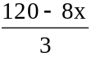 Maak de breuken gelijknamig.
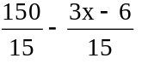 = 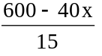 Werk de noemer weg : beide leden vermenigvuldigen met 15.
150 − (3x − 6) = 600 − 40x
150 − 3x + 6 = 600 − 40x
− 3x + 40x = 600 − 150 − 6
37x = 444
x = 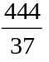
x = 12

Controle
L = 10 − = 10 − 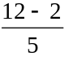 = 10 − 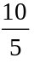 = 10 − 2 = 8
R = 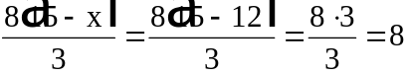

A.C.O. 3
Los volgende vergelijkingen op :
a) 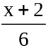 = 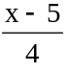
b) 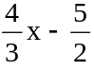 = 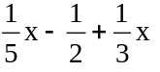
c) 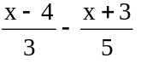 = 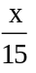
d) 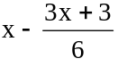 = 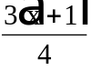

16.6. Aantal oplossingen van een vergelijking
Alle vergelijkingen die we tot nu toe oplosten hebben juist 1 oplossing. We noemen ze echte vergelijkingen. Er bestaan ook andere vergelijkingen.

Voorbeeld 1
3x + 18 + 6x = 9x + 12
3x + 6x − 9x = 12 − 18
0x = − 6
Deze vergelijking heeft geen oplossing, want je kan voor x geen enkel getal invullen opdat 0 x getal = − 6.
Dit is een valse vergelijking.

Voorbeeld 2
8x − 6 = 2(3x − 3) + 2x
8x − 6 = 6x − 6 + 2x
8x − 6x − 2x = − 6 + 6
0x = 0

Voor x kan je alle getallen invullen. Als je een willekeurig getal vermenigvuldigt met 0, bekom je altijd 0. 0 is het opslorpend element voor de vermenigvuldiging.

Deze vergelijking heeft oneindig veel oplossingen. We noemen dit een identieke vergelijking.

Samenvatting :
- Een echte vergelijking heeft juist 1 oplossing.
- Een valse vergelijking heeft geen enkele oplossing.
- Een identieke vergelijking heeft oneindig veel oplossingen.

A.C.O. 4
Los volgende vergelijkingen op en vermeld of ze echt, vals of identiek zijn.
a) 3x + 7 = 5x − 3 − 2x
b) 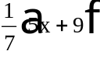 = x − 1
c) 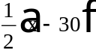 = 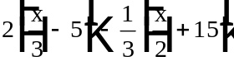

OPLOSSINGEN A.C.O.
1. a) 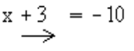
x = − 10 − 3
x = − 13
Controle
L = x + 3 = − 13 + 3 = − 10
R = − 10

b) 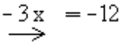
x = 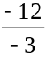
x = 4
Controle
L = − 3x = − 3 · 4 = − 12
R = − 12

c) − 2x + 12 = − 20
− 2x = − 20 − 12
− 2x = − 32
x = 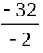
x = 16
Controle
L = − 2x + 12 = − 2 · 16 + 12 =− 32 + 12 = − 20
R = 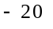

d) 9x + 7 = 3 − 11x
9x + 11x = 3 − 7
20x = − 4
x = 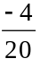
x = 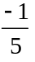
Controle
L = 9x + 7 R = 3 − 11x
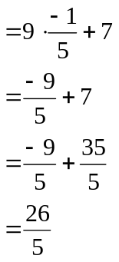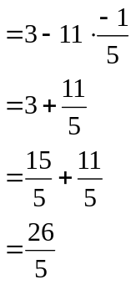

e) 0,9x = 6 + 0,3x
0,9x − 0,3x = 6
0,6x = 6
x = 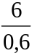
x = 10
Controle
L = 0,9x = 0,9 · 10 = 9
R = 6 + 0,3x = 6 + 0,3 · 10 = 6 + 3 = 9

2. a) 4(− x + 5) = 2(3x −7)
− 4x + 20 = 6x − 14
− 4x − 6x = −14 − 20
− 10x = −34
x = 3,4
Controle
L = 4(− x + 5) R = 2(3x − 7)
= 4 · (− 3,4 + 5) = 2 · (3 · 3,4 − 7)
= 4 · 1,6 = 2 · (10,2 − 7)
= 6,4 = 2 · 3,2
= 6,4

b) 7 − (2x − 5) = − 2(5x + 3)
7 − 2x + 5 = − 10x − 6
− 2x + 10x = − 6 − 7 − 5
8x = − 18
x = 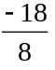
x = 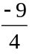
Controle
L = 7 − (2x − 5) R = − 2(5x + 3)
= 7 − 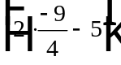 = − 2 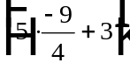
= 7 − 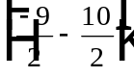 = − 2 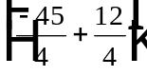
= 7 − 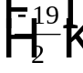 = − 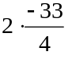
= 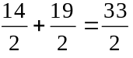 = 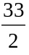

c) (7 − x) − 2(x + 1) = 29 + x
7 − x − 2x − 2 = 29 + x
− x − 2x − x = 29 − 7 + 2
− 4x = 24
x = − 6

Controle
L = (7 − x) − 2(x + 1) = (7 − (− 6)) − 2(− 6 + 1)
= (7 + 6) − 2 · (− 5)
= 13 + 10 = 23

R = 29 + x = 29 + (− 6) = 23

d) 40 − 3(x + 3) = 60 − (5x + 15)
40 − 3x − 9 = 60 − 5x − 15
− 3x + 5x = 60 − 15 − 40 + 9
2x = 14
x = 7

Controle
L = 40 − 3(x + 3) R = 60 − (5 · x + 15)
= 40 − 3 · (7 + 3) = 60 − (5 · 7 + 15)
= 40 − 3 · 10 = 60 − (35 + 15)
= 40 − 30 = 60 − 50
= 10 = 10

3. a) =
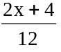 = 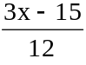
2x + 4 = 3x − 15
2x − 3x = − 15 − 4
− x = − 19
x = 19

Controle
L = = 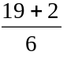 = 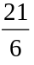 =
R = = 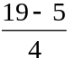 = 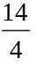 =

b) =
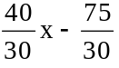 = 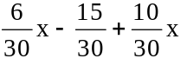
40x − 75 = 6x − 15 + 10x

40x − 6x − 10x = − 15 + 75
24x = 60
x = 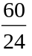
x =
Controle
L = 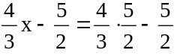 R =
= 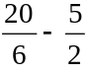 = 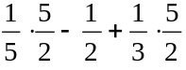
= 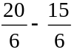 = 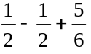
= =

c) =
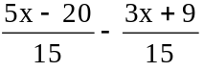 =
5x − 20 − (3x + 9) = x
5x − 20 − 3x − 9 = x
5x − 3x − x = 20 + 9
x = 29
Controle
L = R = 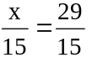
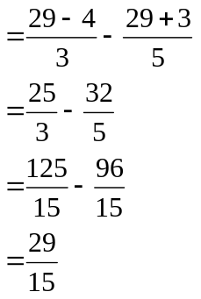

d) =
= 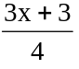
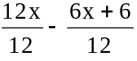 = 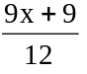
12x − 6x − 6 = 9x + 9

12x − 6x − 9x = 9 + 6
− 3x = 15
x = − 5
Controle
L = R = 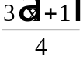

= 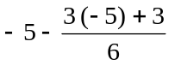 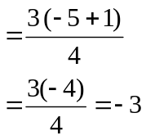
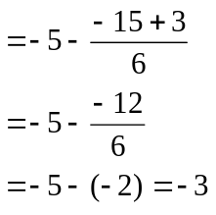

4. a) 3x + 7 = 5x − 3 − 2x
3x − 5x + 2x = − 3 − 7
0x = − 10
valse vergelijking

b) = x − 1
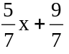 = 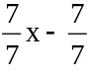
5x + 9 = 7x − 7
5x − 7x = − 7 − 9
− 2x = − 16
x = 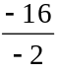
x = 8
echte vergelijking

c) =
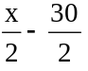 = 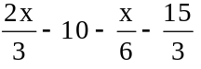
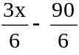 = 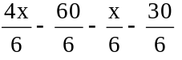
3x − 90 = 4x − 60 − x − 30
3x − 4x + x = − 60 − 30 + 90
0x = 0
identieke vergelijking

Samenvatting
Vergelijkingen oplossen
Oplossingsmethode
- werk de haakjes weg
- indien er breuken voorkomen, maak alle termen gelijknamig
- verdrijf de noemers, door beide leden te vermenigvuldigen met de gemeenschappelijke noemer
- breng alle termen met x naar het eerste lid, alle andere termen naar het tweede lid
- maak de som in beide leden
- bepaal x
Naargelang van het aantal oplossingen, kunnen we de vergelijkingen als volgt indelen :
- een echte vergelijking : een vergelijking met juist 1 oplossing
- een identieke vergelijking : een vergelijking met oneindig veel oplossingen
- een valse vergelijking : een vergelijking met geen enkele oplossing

Les 17. Vraagstukken i.v.m. vergelijkingen
Om onderstaande vraagstukken op te lossen, gebruik je steeds dezelfde oplossingsmethode.
Ontleed eerst het gegeven en gevraagde en tracht dan een vergelijking op te stellen.
Hiervoor zoek je 2 gegevens die je aan elkaar kunt gelijkstellen.
Door deze vergelijking op te lossen, vind je de oplossing van het vraagstuk.
Antwoord op het gevraagde in een zin.

17.1. Het gevraagde noteren in wiskundige symbolen
Om een vergelijking te kunnen opstellen is het nodig om de opgave wiskundig te noteren. Enkele veel voorkomende opgaven worden hieronder genoteerd in symbolen.

Druk wiskundig uit : | Wiskundige notatie :
de som van x en 3 | x + 3
het verschil van 10 en 5 | 10 − 5
het product van x en 42 | 42x
het quotiënt van x en 2 | x : 2
het dubbele van een getal x | 2x
de helft van een getal x
drievierde van een getal x | 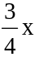

A.C.O. 1
Stel het getal voor door x en druk uit in wiskundige symbolen :
a) 5 meer dan het getal
b) 8 minder dan het getal
c) het drievoud van x
d) het vierde deel van het getal
e) twee vijfden van het getal

In volgende uitdrukkingen komen verscheidene bewerkingen voor. Een getal wordt meestal voorgesteld door x .

Opgave | Wiskundige notatie
3 meer dan het dubbele van een getal | 2x + 3
een vijfde van een getal verminderd met 3 | 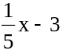
8 minder dan het viervoud van een getal | 4x − 8
2 opeenvolgende getallen | x en x + 1
4 maal de som van x en 3 | 4 (x + 3)
een derde deel van het verschil van x en 5 | 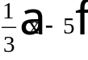

A.C.O. 2
Druk volgende opgave uit met wiskundige symbolen : (een getal = x)
a) het dubbel van x vermeerderd met
b) het achtvoud van een getal verminderd met van dat getal
c) 2 opeenvolgende even getallen
d) de helft van het vijfvoud van een getal
e) het drievoud van het kwadraat van een getal

In volgende opgaven komen een aantal onbekenden voor, waartussen een verband bestaat. Je kan telkens een gelijkheid vinden.
Druk de gegevens uit volgende vraagstukken wiskundig uit :

1. Jan en Mieke zullen over 3 jaar samen 48 jaar zijn. Mieke is nu half zo oud als Jan. Hoe oud zijn Jan en Mieke ?
Ontleed de gegevens.
De huidige leeftijd van Mieke wordt vergeleken met die van Jan.
Stel de leeftijd van Jan voor door x.
leeftijd van Mieke
leeftijd van Jan over 3 jaar x + 3
leeftijd van Mieke over 3 jaar 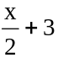
over 3 jaar samen 48 jaar 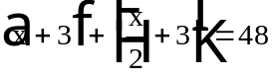

2. Het product van een getal met 7, verminderd met 8 is 15.
het getal x
het product 7x
het product verminderd met 8 7x − 8
het product verminderd met 8 is 15 7x − 8 = 15

3. Piet bezit € 200 minder dan Leen.
Joost heeft dubbel zoveel als Leen.
Samen hebben ze € 900.
Het bezit van Piet wordt vergeleken met dat van Leen.
Stel bezit van Leen x
bezit van Piet x − 200
bezit van Joost 2x
samen x + x − 200 + 2x = 900

A.C.O. 3
Vul de notatie aan :
notatie
a) een getal x
Een tweede getal is zesmaal groter .....
De som van beide getallen is 70 .....
b) bezit van Els x
Haar broer bezit van Els. .....
Samen hebben ze € 1 200. .....
c) te winnen bedrag x
Griet ontvangt van de prijs. .....
Joke wint . .....
Tim krijgt de rest of € 2 000.
Griet, Joke en Tim ontvangen de totale prijs. .....

17.2. Oplossen van vraagstukken
Hierna worden een hele reeks vraagstukken bij wijze van voorbeeld opgelost.
De verschillende stappen worden zoveel mogelijk verklaard. Het volstaat niet deze voorbeelden eens te overlezen. Probeer actief mee te denken en de vraagstukken zelf op te lossen.
Vergelijk dan de werkwijze en het bekomen resultaat.
Alle vraagstukken worden volgens dezelfde methode (met vergelijkingen) opgelost.

1. Lees zeer aandachtig de opgave en tracht te achterhalen wat er precies gevraagd wordt.
Het gevraagde of de onbekende noem je x.
Wanneer er verschillende dingen gevraagd worden, dan noem je 1 onbekende (meestal de kleinste) x. De andere druk je uit in functie van x.
bv. 2 maal zo groot → 2x
5 meer dan → x + 5

2. Stel de vergelijking op. Hiervoor moet je steeds 2 zaken aan elkaar gelijkstellen. In een vergelijking komt immers steeds een gelijkheidsteken voor.

3. Los de gevonden vergelijking op.

4. Noteer het antwoord in een zin.

5. Maak de proef.
Voer die uit aan de hand van de opgave van het vraagstuk, m.a.w. vul de gevonden oplossing in, in de opgave.

Voorbeeld 1
Als je van het negenvoud van een getal 24 aftrekt, dan bekom je 75.
Bepaal dit getal.
a) Keuze van de onbekende
Men vraagt het getal. Stel het getal dan gelijk aan x en noteer :
getal = x
b) Stel de vergelijking op
Noteer elk gegeven symbolisch.
Negenvoud van een getal → 9x
als je 24 aftrekt → 9x − 24
dan bekom je 75 → = 75
vergelijking : 9x − 24 = 75
Los deze vergelijking op.
9x − 24 = 75
9x = 75 + 24
9x = 99
x = 11
c) Formuleer het antwoord in een zin.
Het getal is 11.
d) Maak de proef.
Negenvoud van het getal = 9 · 11 = 99
Je trekt 24 af. 99 − 24 = 75
Dan bekom je 75. Dit klopt inderdaad.

Voorbeeld 2
Jolien is 23 jaar jonger dan haar vader. Samen zijn ze 47 jaar.
Hoe oud zijn beide ?
a) Keuze onbekende
Er worden 2 dingen gevraagd. Kies 1 onbekende en noem die x.
bv. De leeftijd van Jolien = x
Noteer het tweede gevraagde, de leeftijd van vader, in functie van x.
Vader is 23 jaar ouder; leeftijd vader = x + 23
b) Vergelijking
Samen zijn ze 47 jaar.
x + x + 23 = 47
2x = 47 − 23
2x = 24
x = 12 dan is x + 23 = 12 + 23 = 35
c) Antwoord
Jolien is 12 jaar en vader is 35 jaar.
d) Proef
35 j − 23 j = 12 j en 12 j + 35 j = 47 j

Voorbeeld 3
Ilse heeft tweemaal zoveel zakgeld als Kazim. Ze kopen beide een frisdrank van
€ 1,25. Nu heeft Ilse driemaal zoveel als Kazim.
Bereken hoeveel zakgeld Ilse en Kazim oorspronkelijk hadden.
a) Keuze onbekende
zakgeld Kazim = x (Kazim heeft het minst. Het is gemakkelijkst als je dit gelijkstelt aan x. Zo vermijd je breuken in de vergelijking.)
zakgeld Ilse = 2x
Ze geven € 1,25 uit.
Dan heeft :
- Kazim : x − 1,25
- Ilse : 2x − 1,25
b) Vergelijking
Nu is het bedrag van Ilse driemaal zoveel als dat van Kazim.
3 · (x − 1,25) = 2x − 1,25
3x − 3,75 = 2x − 1,25
3x − 2x = 3,75 - 1,25
x = 2,50
en 2x = 5
c) Antwoord
Kazim heeft € 2,50 en Ilse heeft € 5.
d) Proef
Ilse heeft dubbel zoveel als Kazim. € 2,50 × 2 = € 5
Ze geven € 1,25 uit.
Dan heeft Ilse € 5 - € 1,25 = € 3,75 en Kazim € 2,50 − € 1,25 = € 1,25.
€ 3,75 is het drievoud van € 1,25.

Voorbeeld 4
De som van 3 opeenvolgende getallen is 96.
Bepaal die getallen.
a) Keuze onbekende
Stel kleinste getal = x.
De andere getallen zijn x + 1 en x + 2.
b) Vergelijking
x + x + 1 + x + 2 = 96
3x + 3 = 96
3x = 96 − 3
3x = 93
x = 31
Dan is x + 1 = 32 en x + 2 = 33.
c) Antwoord
De 3 getallen zijn 31, 32 en 33.
d) Proef
31 + 32 + 33 = 96

Voorbeeld 5
Van een partij eieren die € 0,20 per stuk gekost hebben, breken er tijdens het vervoer 40. Door de overige tegen € 0,25 per stuk te verkopen, wordt er toch nog € 30 winst gemaakt.
Bepaal het oorspronkelijke aantal eieren.
a) Keuze onbekende
Stel het oorspronkelijke aantal eieren = x.
Aankoopprijs = x eieren aan € 0,20 per stuk : 0,2 . x
Na het vervoer blijven er x − 40 eieren over.
Verkoopprijs = x − 40 eieren aan € 0,25 per stuk : 0,25 . (x − 40).
b) Vergelijking
Aankoopprijs + winst = verkoopprijs
0,2x + 30 = 0,25(x − 40)
20x + 3 000 = 25x − 1 000 (beide leden x 100)
20x − 25x = − 3 000 − 1 000
− 5x = − 4 000
x = 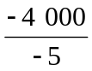
x = 800
c) Antwoord
Oorspronkelijk waren er 800 eieren.
d) Proef
De partij heeft € 0,20 × 800 = € 160 gekost.
Er breken 40 eieren. Dan blijven er 760 eieren over.
De verkoopprijs bedraagt € 0,25 × 760 = € 190.
De winst = € 190 − € 160 = € 30.

A.C.O. 4
a) Als je bij het drievoud van een getal zijn helft optelt, dan vind je 126. Welk
getal is dat ?
b) Men verdeelt € 3 800 over 2 personen zodat de eerste € 500 meer krijgt dan de tweede. Hoeveel krijgt elk ?
c) De lengte van een rechthoek is viermaal de breedte. De omtrek is 400 m.
Bereken de lengte en de breedte van die rechthoek.
d) Van een partij vazen, die per stuk € 30 kosten, breken er drie.
De overige kan men verkopen tegen € 38 per stuk. Op die manier wint men toch nog € 62. Hoe groot was de partij gekochte vazen ?

Voorbeeld 6
In een zaal zet men rijen van 32 stoelen. Er zijn dan 9 stoelen over.
Als men deze stoelen op rijen van 36 plaatst, dan is er 1 rij minder en blijven er 5 stoelen over.
Hoeveel stoelen moet men plaatsen ?
a) Keuze onbekende
aantal rijen in eerste geval = x
aantal rijen in tweede geval = x − 1
Het aantal stoelen kan je als volgt noteren :
- in eerste geval : 32x + 9
- in tweede geval : 36(x − 1) + 5
b) Vergelijking
Het aantal stoelen blijft gelijk in de 2 gevallen.
32x + 9 = 36(x − 1) + 5
32x + 9 = 36x − 36 + 5
32x − 36x = − 36 + 5 − 9
− 4x = − 40
x = 10
Het aantal rijen in het eerste geval = 10.
Het aantal stoelen is 32x +9 = 320 + 9 = 329.
c) Antwoord
Men plaatst 329 stoelen.
d) Proef
32 × 10 + 9 = 329
36 × 9 + 5 = 324 + 5 = 329

Opmerking
- Men kiest hier niet voor de onbekende x het aantal stoelen of het gevraagde.
Meestal wordt het gevraagde voorgesteld door x, maar niet altijd.
- Je kan ook het aantal rijen in het tweede geval voorstellen door x. Dan is het aantal rijen in het eerste geval x + 1.

Voorbeeld 7
Twee vrienden vertrekken gelijktijdig, de ene uit A, de andere uit B en fietsen elkaar tegemoet. De eerste legt 18 km per uur af. De afstand tussen A en B is 100 km.
Welke snelheid had de tweede als ze elkaar ontmoeten na 2,5 uur fietsen ?

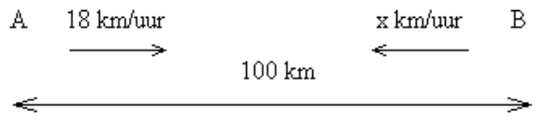

a) Keuze onbekende
x : snelheid tweede fietser
De eerste fietst 18 km × 2,5 = 45 km.
De tweede fietst x km × 2,5 = 2,5 x km
b) Vergelijking
Samen fietsen ze 100 km.
45 + 2,5x = 100
2,5x = 100 − 45
2,5x = 55
x = 55 : 2,5
x = 22
c) Antwoord
De tweede persoon fietst met een snelheid van 22 km/uur.
d) Proef
De eerste legt 45 km af.
De tweede fietst 22 km × 2,5 = 55 km.
Totaal 45 km + 55 km = 100 km.

Voorbeeld 8
Men wil € 600 betalen met briefjes van € 10 en briefjes van € 5. Samen zijn er 100 briefjes. Hoeveel briefjes van € 10 zijn er en hoeveel briefjes van € 5 ?
a) Keuze onbekende
aantal briefjes van € 5 = x
aantal briefjes van € 10 = 100 − x
x briefjes van € 5 = 5x
100 − x briefjes van € 10 = 10(100 − x)
b) Vergelijking
Men wil € 600 betalen.
5x + 10(100 − x) = 600
5x + 1 000 − 10x = 600
5x − 10x = 600 − 1 000
− 5x = − 400
x = 80 en 100 − x = 20
c) Antwoord
Men gebruikt 80 briefjes van € 5 en 20 briefjes van € 10.
d) Proef
€ 5 × 80 + € 10 × 20 = € 400 + € 200 = € 600

A.C.O. 5
Los volgende vraagstukken op.
a) Van een getal dat bestaat uit 2 cijfers is de som van de cijfers 12.
Als je de volgorde van de cijfers omkeert, dan is het nieuwe getal 36 groter dan het oorspronkelijke getal.
Zoek het getal.
b) Elke is 26 jaar jonger dan haar moeder. Over 15 jaar is moeder dubbel zo oud
als haar dochter.
Hoe oud zijn beiden nu ?
c) 1 520 personen wonen een voetbalwedstrijd bij. Er zijn plaatsen van € 5 en van € 9. De totale opbrengst van entreekaarten bedraagt € 10 220.
Hoeveel supporters betalen € 5 en hoeveel € 9 ?
d) Een partij appels wordt verpakt in kratten, 375 stuks per krat.
Indien we 500 stuks per krat verpakken, hebben we 2 kratten minder nodig.
Hoeveel appels zijn er verpakt ?

OPLOSSINGEN A.C.O.
1. a) x+5
b) x − 8
c) 3x
d)
e) 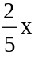

2. a) 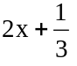
b) 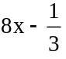x
c) 2x en 2(x +1)
d) 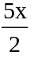
e) 3x²

3. a) x
6x
x + 6x = 70
b) x
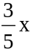
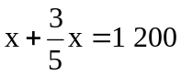
c) x
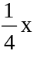
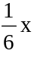
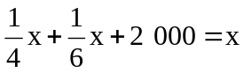

4. a) - Keuze onbekende
getal = x
drievoud = 3x
de helft = 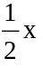
- Vergelijking
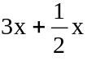 = 126
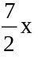 = 126
x = 126 ·
x = 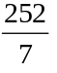
x = 36
- Antwoord
Het getal is 36.
- Proef
3 · 36 = 108
helft van 36 is 18
108 + 18 = 126

b) - Keuze onbekende
bedrag van tweede persoon = x
bedrag van eerste persoon = x + 500
- Vergelijking
x + x + 500 = 3 800
2x + 500 = 3 800
2x = 3 800 − 500
2x = 3 300
x = 1 650 en x + 500 = 2 150
- Antwoord
De eerste persoon krijgt € 2 150 en de tweede persoon krijgt € 1 650.
- Proef
1 650 + 2 150 = 3 800
en 2 150 - 1 650 = 500

c) - Keuze onbekende
breedte = x en lengte = 4x
- Vergelijking
2(l + b) = omtrek
2(x + 4x) = 400
2 · 5x = 400
10x = 400
x = 40
- Antwoord
De breedte is 40 m en de lengte is 160 m.
- Proef
160 m = 40 m × 4
en (160 m + 40 m) × 2 = 400 m

d) - Keuze onbekende
aantal gekochte vazen = x
aantal verkochte vazen = x − 3
aankoopprijs = 30x
verkoopprijs = 38 · (x − 3)
- Vergelijking
aankoopprijs + winst = verkoopprijs
30x + 62 = 38(x − 3)
30x + 62 = 38x − 114
30x − 38x = − 62 − 114
− 8x = − 176
x = 22
- Antwoord
Het aantal gekochte vazen is 22.
- Proef
aankoopprijs € 30 · 22 = € 660
verkoopprijs € 38 · 19 = € 722
winst € 722 − € 660 = € 62

5. a) - Keuze onbekende
cijfer van de eenheden = x
cijfer van de tientallen = 12 − x
Het getal is (12 − x) · 10 + x.
Keer de volgorde van de cijfers om. De waarde van x tientallen is 10x.
Er zijn 12 − x eenheden.
Het nieuwe getal is 10x + 12 − x.
- Vergelijking
(12 − x)10 + x + 36 = 10x + 12 − x
120 − 10x + x + 36 = 10x + 12 − x
− 10x + x − 10x + x = 12 − 120 − 36
− 18x = − 144
x = 8 (cijfer eenheden)
12 − 8 = 4 (cijfer tientallen)
- Antwoord
Het getal is 48.
- Proef
Volgorde van de cijfers omkeren : 84.
en 84 is 36 meer dan 48

b) - Keuze onbekende
leeftijd Elke = x
leeftijd moeder = x + 26
over 15 jaar : leeftijd Elke = x + 15
leeftijd moeder = x + 26 + 15
- Vergelijking
2(x + 15) = x + 26 + 15
2x + 30 = x + 41
2x − x = 41 − 30
x = 11
- Antwoord
Elke is 11 jaar en haar moeder 37.

- Proef
Nu : 37 - 11 = 26
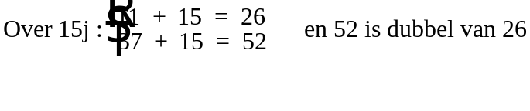
c) - Keuze onbekende
aantal kaarten van € 5 = x
aantal kaarten van € 9 = 1 520 − x
- Vergelijking
5x + 9 · (1 520 − x) = 10 220
5x + 13 680 − 9x = 10 220
5x − 9x = 10 220 − 13 680
− 4x = − 3 460
x = 865
- Antwoord
865 personen betalen € 5 en 655 supporters betalen € 9.
- Proef
 | € 5 · 865 = | € 4 325
 | € 9 · 655 = | € 5 895
 |  | € 10 220

d) - Keuze onbekende
aantal kratten van 375 appels = x
- Vergelijking
375x = 500(x − 2)
375x = 500x − 1 000
375x − 500x = − 1 000
− 125x = − 1 000
x = 8 en 8 · 375 = 3 000
- Antwoord
Er zijn 3 000 appels verpakt.
- Proef
8 kratten van 375 stuks = 3 000
6 kratten van 500 stuks = 3 000

Samenvatting
Oplossen van vraagstukken met behulp van vergelijkingen
Bij het oplossen van voorgaande vraagstukken, gebruik je steeds dezelfde methode.
1. Kies de onbekende.
Als er slechts 1 element gevraagd wordt, stel dat dan gelijk aan x.
Als er verschillende elementen gevraagd worden, stel het eenvoudigste dan gelijk aan x en druk de andere uit in functie van de gekozen onbekende x.
2. Stel de vergelijking op.
Zet het gegeven en gevraagde om in wiskundige symbolen en ga na welke 2 zaken aan elkaar gelijk zijn.
3. Los de vergelijking op.
4. Formuleer het antwoord in een zin.
5. Maak de proef.

Les 18. Algebraïsche vormen

18.1. Begrip

Een algebraïsche vorm bestaat uit 1 of meerdere bewerkingen met algebraïsche getallen of letters.
De letters stellen steeds een algebraïsch getal voor.

Voorbeelden van algebraïsche vormen :
3a + 5
8a²b³ : ab
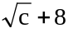
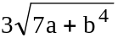

18.2. Naam van de algebraïsche vorm
Om de naam van de algebraïsche vorm te bepalen, controleer je welke bewerking het laatst wordt uitgevoerd. Let hierbij op de volgorde van de bewerkingen.

3a + 5 De optelling wordt laatst uitgevoerd. Deze algebraïsche vorm is een som.
8a²b³ : ab is een quotiënt.
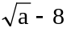 is een verschil.
2 · (3a + 6) is een product.
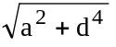 is een vierkantswortel.

A.C.O. 1
Geef de naam van volgende algebraïsche vormen :
a) a + bc
b) 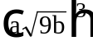
c) 10d − (8a² + 3c)
d) 4(6x + 2)
e) 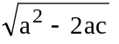
f) 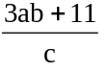

18.3. Indeling van algebraïsche vormen
Algebraïsche vormen kunnen ingedeeld worden in gehele, gebroken, rationale en irrationale vormen.

Een gehele algebraïsche vorm is een algebraïsche vorm waarin geen letters voorkomen in de noemer .

Voorbeeld
5ac + 3
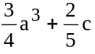

Een gebroken vorm is een algebraïsche vorm waarbij letters in de noemer voorkomen.

Voorbeeld
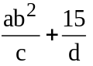
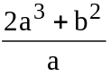

Een rationale vorm is een algebraïsche vorm waarin een wortelteken voorkomt waaronder geen letters staan.

Voorbeeld
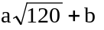
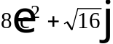

Een irrationale vorm is een algebraïsche vorm waarin een wortelteken voorkomt waaronder letters staan.

Voorbeeld
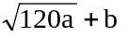
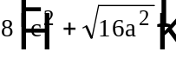

Opmerking
De bovenstaande rationale en irrationale vormen zijn ook geheel.

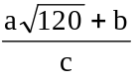 is een gebroken rationale vorm.
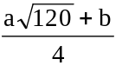 is een gehele rationale vorm.
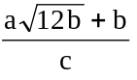 is een gebroken irrationale vorm.
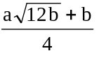 is een gehele irrationale vorm.

A.C.O. 2
Welke van volgende vormen is niet gebroken ?
A 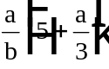
B 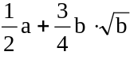
C 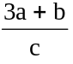
D (24a³ + 6b) : c

A.C.O. 3
Vermeld van iedere vorm of die geheel, gebroken, rationaal en/of irrationaal is.
a) 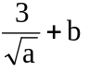
b) 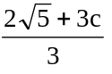
c) 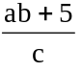
d) 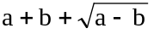

18.4. Getalwaarde van een algebraïsche vorm
Elke letter in een algebraïsche vorm stelt een bepaald getal voor.
De getalwaarde van een algebraïsche vorm is het getal dat we bekomen door elke letter te vervangen door de gegeven waarde en dan de bewerkingen uit te voeren.

* Als we een letter moeten vervangen door een negatief getal, plaatsen we dit getal steeds tussen haakjes.
* Let steeds op de volgorde van de bewerkingen.
- De bewerkingen onder het wortelteken worden, zoals die tussen haakjes, eerst uitgevoerd.
- Een breukstreep vervangt haakjes. Bereken eerst de teller en de noemer en deel dan teller door noemer.

Voorbeeld 1
Bereken de getalwaarde van 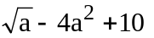 voor a = 9.

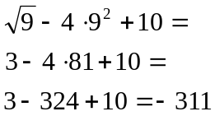

Voorbeeld 2
Bereken de getalwaarde van 3a − 2 · (ab² − c²)
voor a = − 2, b = 1, c = − 3

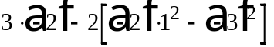 =
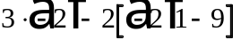 =
− 6 − 2 · (− 11) =
− 6 + 22 = 16

Voorbeeld 3
Bereken de getalwaarde van 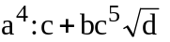
voor a = − 2 , b = 3, c = − 1 en d = 9

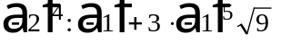 =
16 : (− 1) + 3 · (− 1) · 3 =
− 16 + (− 9) = − 25

A.C.O. 4
a) Bereken de getalwaarde van 5(3c² − 2b³)+b
voor b = − 3 en c = 4
b) Bereken de getalwaarde van 2a²b³ − 4ab + 3b³
voor a = − 2 en b = 3
c) Bereken de getalwaarde van 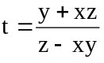
als 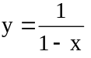 en 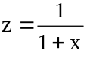 en x = 3

Als je van een algebraïsche vorm de getalwaarde berekent, kan je op een zinledige bewerking stuiten. In dit geval kan je geen getalwaarde berekenen.
Zinledige bewerkingen zijn : - delen door nul;
- de vierkantswortel uit een negatief getal;
- nul tot de nulde macht.
Voorbeelden

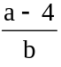 voor a = 8 en b = 0 is zinledig, want je moet delen door 0.
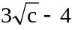 voor c = − 2 is zinledig, want je moet de vierkantswortel nemen van een negatief getal.
8a⁰ − 3 voor a = 0

A.C.O. 5
Voor welke waarden hebben volgende vormen geen getalwaarde ?
a) 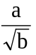
b) 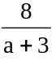
c) 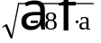
d) 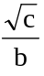

OPLOSSINGEN A.C.O.
1. a) som
b) macht
c) verschil
d) product
e) vierkantswortel
f) quotiënt

2. B

3. a) gebroken, irrationale vorm
b) gehele, rationale vorm
c) gebroken vorm
d) gehele, irrationale vorm

4. a) 5(3c² − 2b³) + b =
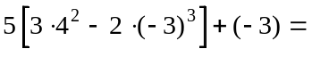
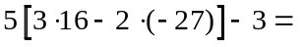
5 [48 + 54] – 3 =
5 · 102 − 3 = 510 − 3 = 507

b) 2a²b³ − 4ab + 3b³=
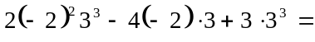
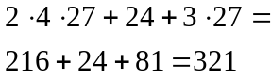

c) y = 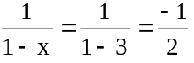
z = 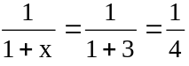
t = 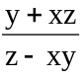

= 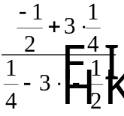

= 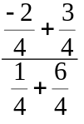
= 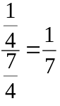

5. a) geen getalwaarde voor b ≤ 0
b) geen getalwaarde voor a = − 3
c) geen getalwaarde voor a > 0
d) geen getalwaarde als c < 0 of b = 0

Samenvatting
Een algebraïsche vorm is een vorm met 1 of meer bewerkingen, waarin letters voorkomen.
De naam van de algebraïsche vorm is de naam van de bewerking die het laatst wordt uitgevoerd.
Algebraïsche vormen worden als volgt ingedeeld :
- gehele : in de noemer komen geen letters voor of er is geen noemer;
- gebroken : in de noemer komen letters voor;
- rationale : er komt een wortelteken voor en onder het wortelteken staan
geen letters;
- irrationale : er komt een wortelteken voor, waaronder letters staan.

